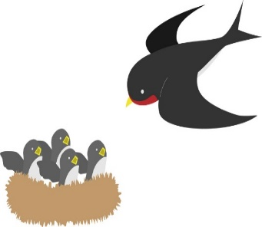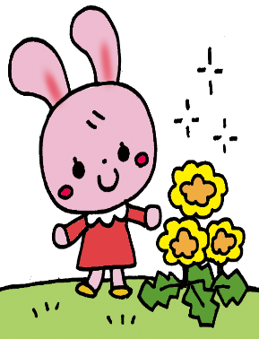

　　黒崎聖母保育園

〒８５１－２３２４

　長崎市上黒崎町４８－１

　　　　　　（黒崎教会上）

℡（０９５９）２５－００５０

　　　　　*駐車場あり

**2022.3　外海地区子育て支援センター**

**つばめサークルだより黒崎聖母保育園**

**○お知らせとお願い○**

**☆ 駐車場は園舎横は３台まで停めることができます。満車の場合は、教会駐車場をご利用ください。**

**☆新型コロナウイルス感染拡大防止のために、ご家庭で検温をし、食欲など健康状態を見てからの来所をお願いします。**

**○咳・鼻水・頭痛・発熱（３７℃でも具合が悪い）などの体調不良がある場合自宅で療養されてください。**

**○過去2週間以内に感染が拡大している地域への訪問がある場合は利用をお控えください。**

**☆利用の際には、咳エチケット・手洗い・うがい・マスクを心がけ、３密に気を付けましょう。**

**☆来所時に健康カードの提出をお願いします。黒崎聖母保育園「お知らせ」から入手ができます。**

**☆新型コロナウイルスの影響で、行事が中止や変更になる場合があります。その場合は、ご了承ください。**

**☆来所前に必ず市役所のホームページ“イーカオ”、黒崎聖母保育園のホームページをご確認ください。**

**🌷皆様の健康を願っています。🌷**

爽やかな春風に誘われて、蝶々やてんとう虫が園庭に遊びに来ています。お子様と一緒に春を探してみてはどうでしょう。自然の息吹からエネルギーがもらえて、日々の疲れも癒されるはずですよ。

是非お子様と遊びに来てください。お待ちしています。

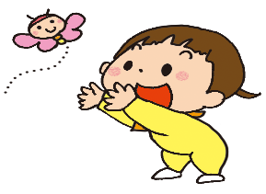

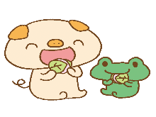

〇３月の活動予定〇

１日（火）季節の制作遊び

２日（水）ひな祭り

７日（月）ふれあい遊び、花壇活動

８日（火）季節の制作遊び

９日（水）ふれあい遊び

１４日（月）リズム遊び

１５日（火）運動遊び

＊電話相談はいつでも受け付けています。お気軽にお電話下さい。

＊新型コロナウイルス感染拡大防止のために、急な休館や、行事が延期や中止になる場合があります。来所前に市役所のホームページ“イーカオ”にて、ご確認ください。

　　　　　　　　☆桃の節句☆

3月3日はひなまつり。「桃の節句」とも呼ばれ、古代の中国で3月上旬の節句に川で心身の汚れを流し、邪気を払う習慣が起源だと言われています。日本に平安時代に伝わり、川で人形を流して厄災を払う「流しびな」という行事や、人形を飾る行事になりました。

ところで、ひな人形と一緒に飾るひし餅の色の意味をご存じですか？緑は新緑を、白は雪を、赤は桃の花をイメージしているそうです。歴史や意味を知ると、伝統行事への愛着も深まりますね。



１６日（水）身体測定、育児相談

２２日（火）リズム遊び

２３日（水）誕生会

２８日（月）運動遊び

２９日（火）おはなし会、金魚の世話

３０日（水）自由遊び

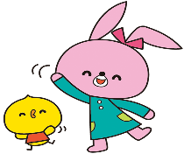

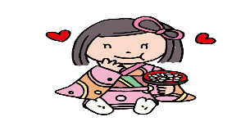

〇運動遊び…体操、かけっこ、縄跳び汽車ごっこ、跳び箱等、体を動かします。

〇誕生会…カード作り（手形スタンプ、身長・体重、写真）をして、冠をかぶって歌ってお祝いします。

〇ひな祭り…紙芝居を観たり、ひな人形を作ります。

〇季節の制作遊び…折り紙や糊を使ったり、お絵描きをして作品を作ります。

＊運動遊びや園庭遊びの時は、親子共に動きやすい服装で参加し、汗拭きタオルと飲み物をご用意ください。

☆手洗い・うがい忘れずに☆

　帰宅時や食事前には、正しい手洗いの習慣をつけたいです。すみずみまでよくこすらなかったり、石鹸をサッと流して終わりにしていないでしょうか？お子さんと一緒に、指の先や間、手の甲の洗い方を確認してみて

ください。手洗いの歌を一緒に歌いながら、

楽しく習慣づけられるといいですね。



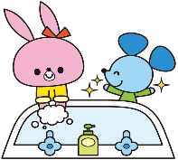

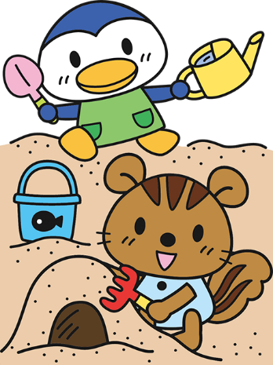

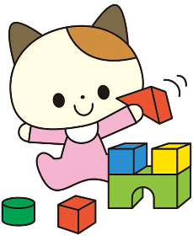

　　　つばめサークル

開設日　　毎週月曜日～水曜日（祭日・年末年始は除く）

時間　　　１０：００～１５：００

利用料　　無料

♥**つばめサークル**♥

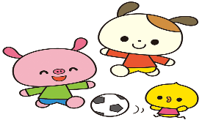

園庭開放も行っています

毎週木曜日　９:３０～１１：００

園庭で思いっきり遊びましょう✰

